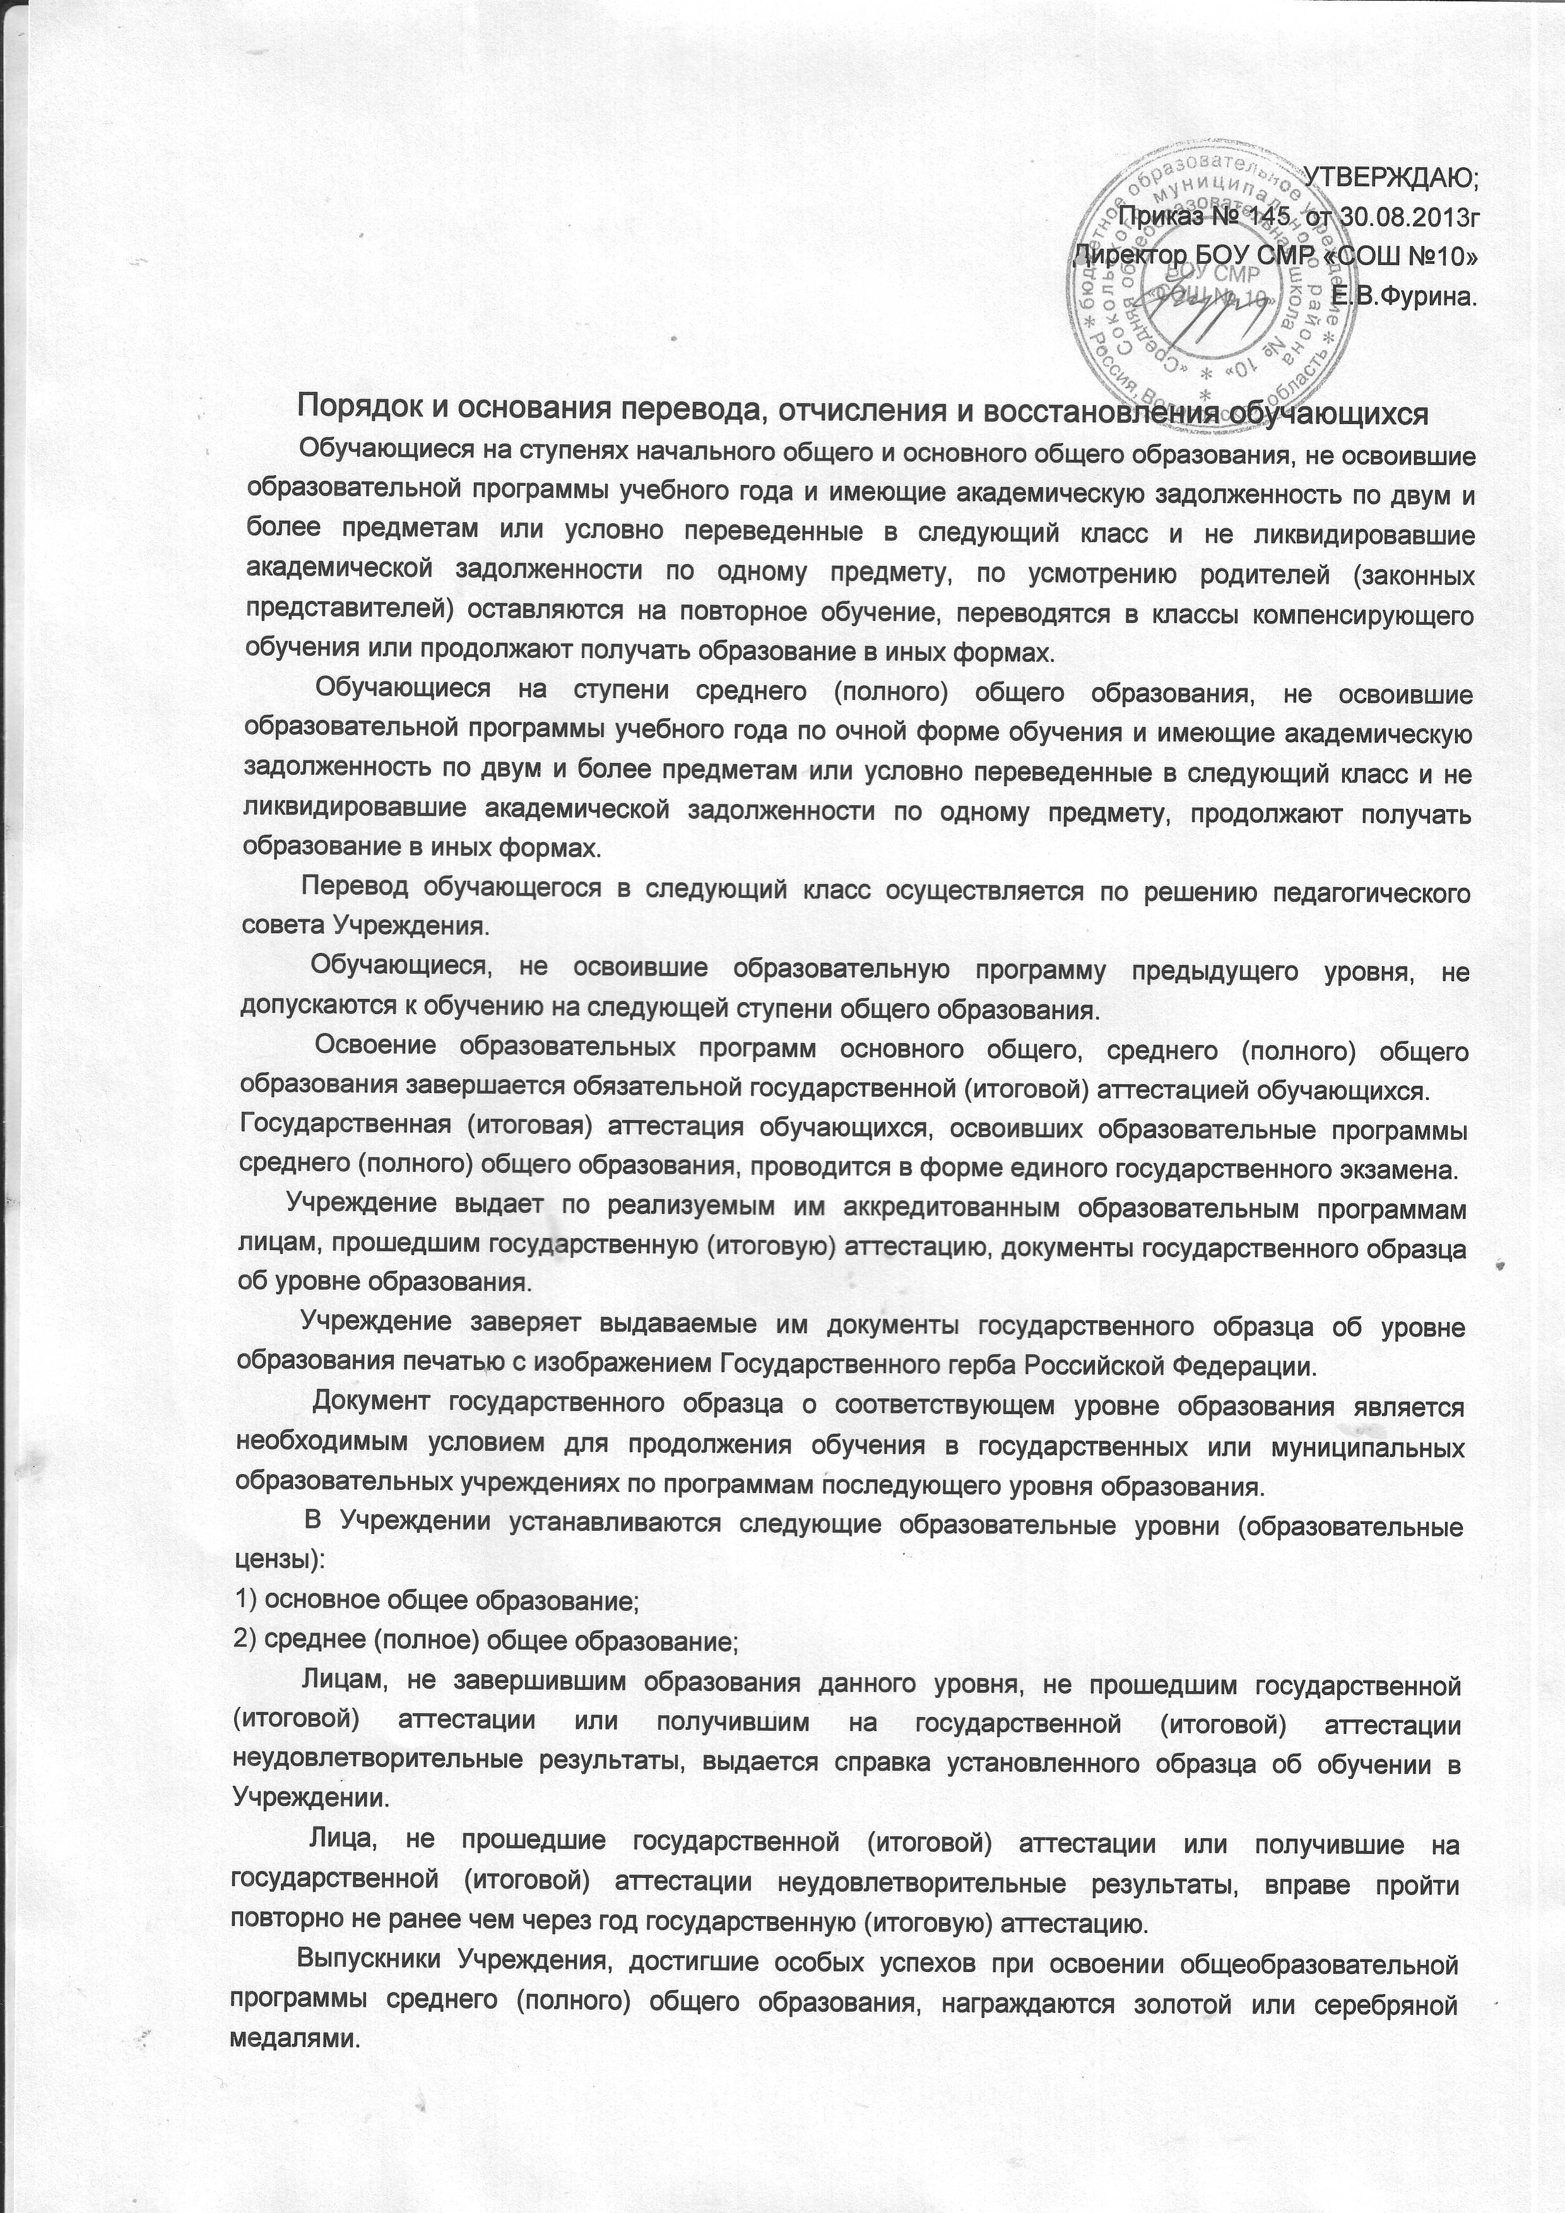

Выпускники, достигшие особых успехов в изучении одного или нескольких предметов, награждаются похвальной грамотой «За особые успехи в изучении отдельных предметов».
Обучающиеся переводного класса, имеющие по всем предметам, изучавшимся в этом классе, четвертные (триместровые) и годовые отметки «5», награждаются похвальным листом «За отличные успехи в учении».
Выпускникам девятых классов, имеющим годовые экзаменационные и итоговые отметки «5», выдается аттестат об основном общем образовании с отличием.
Общее образование включает в себя три ступени, соответствующие уровням образовательных программ: начальное общее, основное общее, среднее (полное) общее образование.
Общее образование является обязательным.
Требование обязательности общего образования применительно к конкретному обучающемуся сохраняет силу до достижения им возраста восемнадцати лет, если соответствующее образование не было получено обучающимся ранее.
По согласию родителей (законных представителей), комиссии по делам несовершеннолетних и защите их прав и управления образования обучающийся, достигший возраста пятнадцати лет, может оставить Учреждение до получения общего образования.
Комиссия по делам несовершеннолетних и защите их прав совместно с родителями (законными представителями) несовершеннолетнего, оставившего Учреждение до получения основного общего образования, и управлением образования в месячный срок принимает меры, обеспечивающие трудоустройство этого несовершеннолетнего и продолжение освоения им образовательной программы основного общего образования по иной форме обучения.
По решению совета Учреждения за совершенные неоднократно грубые нарушения устава допускается исключение из Учреждения обучающегося, достигшего возраста пятнадцати лет.
Под неоднократным нарушением понимается совершение обучающимся, имеющим два или более дисциплинарных взыскания, наложенных руководителем Учреждения, нового, как правило, грубого нарушения дисциплины. Грубым нарушением дисциплины признается нарушение, которое повлекло или реально могло повлечь за собой тяжкие последствия в виде:
причинения ущерба жизни и здоровью обучающихся, сотрудников, посетителей Учреждения;
причинения ущерба имуществу Учреждения, имуществу обучающихся, сотрудников, посетителей Учреждения;
дезорганизации работы Учреждения как образовательного учреждения.
Исключение обучающегося из Учреждения применяется, если меры воспитательного характера не дали результата и дальнейшее пребывание обучающегося в Учреждении оказывает отрицательное влияние на других обучающихся, нарушает их права и права работников Учреждения, а также нормальное функционирование Учреждения.
Решение об исключении обучающегося, не получившего общего образования, принимается с учетом мнения его родителей (законных представителей) и с согласия комиссии по делам несовершеннолетних и защите их прав.
Решение об исключении детей-сирот и детей, оставшихся без попечения родителей, принимается с согласия комиссии по делам несовершеннолетних и защите их прав и органа опеки и попечительства.
Учреждение незамедлительно обязано проинформировать об исключении обучающегося из Учреждения его родителей (законных представителей) и управление образования.

